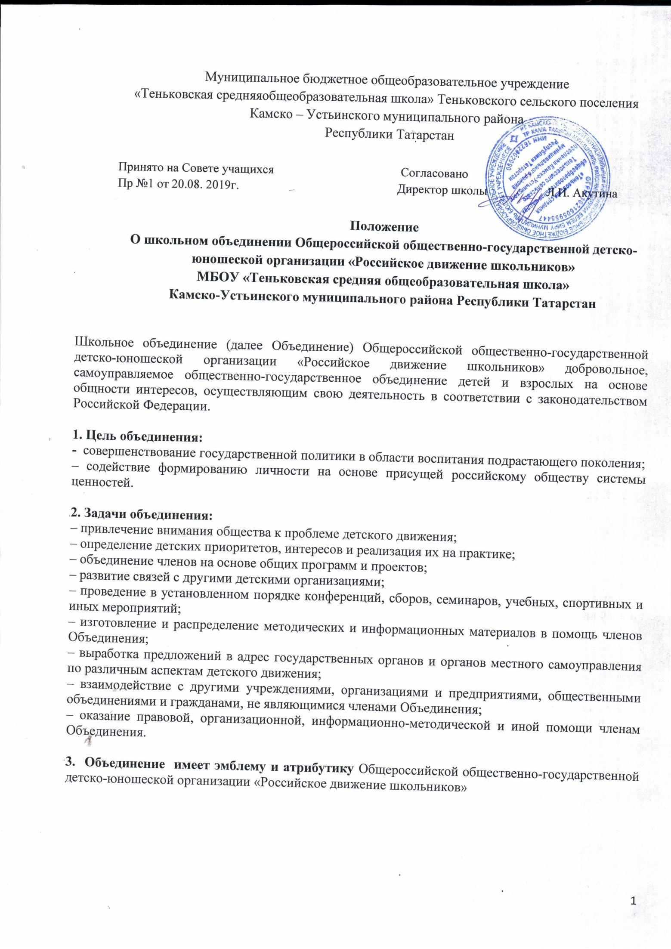

  - 4. Членство в Объединении является добровольным.
4.1. Членами Объединения могут быть граждане, достигшие 8 лет, и юридические лица, признающие Устав Общероссийской общественно-государственной детско-юношеской организации «Российское движение школьников», настоящее Положение и осуществляющие не противоречащую им деятельность.
4.2. Членство в Объединении прекращается:
- добровольно, на основании письменного заявления;
- по решению общего собрания за действия, противоречащие Уставу;
- в результате прекращения деятельности члена Объединения.
4.3. Дети и взрослые, являющиеся членами Объединения, строят свои отношения на основе товарищества, взаимной заботы, уважения и сотрудничества, пользуются равными правами и исполняют равные обязанности.

5. Члены Объединения имеют право:
- участвовать в разработке и реализации детских программ, всех мероприятий Объединения;
- получать информацию о деятельности Объединения и работе ее руководящих органов, а также методическую и практическую помощь;
- обращаться за помощью в защите и реализации своих прав и законных интересов;
избирать и быть избранными во все органы самоуправления Объединения;
свободно выйти из Объединения;
- быть членами других общественных объединений, цели которых не противоречат Уставу Общероссийской общественно-государственной детско-юношеской организации «Российское движение школьников».
6. Члены Объединения обязаны:
- соблюдать положение и Устава Общероссийской общественно-государственной детско-юношеской организации «Российское движение школьников»;
- укреплять авторитет, честь и достоинство членов Объединения;
- активно участвовать в деятельности Объединения;
- выполнять Законы Объединения и решения ее руководящих органов.
7. Содержание деятельности Объединения определено следующими направлениями:
- ЛИЧНОСТНОЕ РАЗВИТИЕ (Включает три направления: популяризацию здорового образа жизни, творческое развитие и популяризацию профессий. С поддержкой здоровья школьников связаны такие формы работы, как туристические походы и слеты, продвижение детских творческих проектов, образовательные программы и т.д. Творческое развитие предполагает организацию творческих фестивалей, конкурсов, акций и флешмобов, культурно-образовательные, культурно-досуговые и иные программы. Популяризация профессий – это интерактивные игры, семинары, мастер-классы, встречи с интересными людьми, поддержка научно-изобретательской деятельности и т.д.)
- ГРАЖДАНСКАЯ АКТИВНОСТЬ (Формирует новое поколение молодых людей, способных активно участвовать в жизни своей страны и готовых к вовлечению к социально востребованной деятельности. Важнейшим инструментом работы в этой сфере становится добровольчество (социальное, экологическое, культурное, волонтерство Победы), как способ для любого школьника быть востребованным в решении важнейших проблем современного общества).
- ВОЕННО-ПАТРИОТИЧЕСКОЕ НАПРАВЛЕНИЕ (Юные защитники Отечества, которые уже осознают свою важную роль в служении Родине, продолжая заложенные тысячелетней историей России традиций патриотизма и военного дела, могут попробовать себя в этом направлении. Для них будут созданы военно-патриотические клубы по всей стране, организованы военно-спортивные игры, сборы, соревнования и акции. Каждый школьник сможет познакомиться ближе с этой сложной и интересной сферой путем участия в мероприятиях, проводимых совместно с партнерами).
- ИНФОРМАЦИОННО-МЕДИЙНОЕ НАПРАВЛЕНИЕ (Юные журналисты, телеведущие и корреспонденты могут попробовать себя в деле работы со СМИ разного уровня – от государственных газет и телеканалов до школьных стенгазет и журналов. Будущие представители сферы инернет-технологий могут проявить себя в деле продвижения молодежного контента в социальных сетях, создания видеороликов и мультимедиа).
- Высшим руководящим органом Объединения является Общее собрание,
созываемое не реже одного раза в год.
В период между Общим собранием постоянно действующим руководящим органом является парламент, избираемый на Общем собрании сроком на один год.
- Функции Общего собрания Объединения:
- утверждение Положения, Программы, плана работы Объединения и внесение изменений и дополнений в них;
- определение общих направлений деятельности Объединения;
- избрание председателя Объединения;
- избрание членов министерства Объединения и утверждение его состава;
- заслушивание и утверждение отчетов о деятельности председателя Объединения, министерства Объединения;
- решение вопросов о реорганизации и ликвидации Объединения.
- Функции министерства Объединения:
- созывает Общее собрание и обеспечивает выполнение его решений;
- разрабатывает Программы деятельности Объединения и план работы на год;
- проводит заседания для решения текущих вопросов;
- анализирует и оценивает работу членов Объединения;
- разрешает проблемные вопросы и ситуации;
- утверждает награды и поощрения;
- распоряжается имуществом и средствами Объединения.
11. Обязанности Председателя Объединения и его заместителя:
- служит официальным представителем Объединения перед районными и республиканскими службами и обществом в целом;
- координирует деятельность Объединения;
- является внештатным членом всех комиссий;
- председательствует на всех заседаниях парламента и Общего собрания;
- отвечает за ведение документации.
12.Все изменения и дополнения в данное Положение рассматриваются на Общем собрании и принимаются большинством голосов (не менее 2/3 голосов).
13.Реорганизация и ликвидация Объединения осуществляется по решению Общего собрания, если за него проголосовало не менее 2/3 делегатов при наличии кворума.

